 бюджетное профессиональное образовательное учреждение Омской области

БЮД

«МОСКАЛЕНСКИЙ ПРОФЕССИОНАЛЬНЫЙ ТЕХНИКУМ»

В 2014 г. в рамках масштабной реорганизации бюджетных образовательных учреждений Омской области к Москаленскому профессиональному училищу № 29 было присоединено Элитовское профессиональное училище № 32. После объединения ПУ № 29 переименовали в БПОУ «Москаленский профессиональный техникум». С 2014 года по июль 2022 года его возглавлял Василий Николаевич Гераськин. С сентября 2022 года руководителем техникума является Кудрявцев Николай Валерьевич. Большой опыт и знания, навыки управленческой деятельности позволили ему эффективно внедрять новые методы и формы организации учебной и производственной деятельности. В техникуме хорошая материально-техническая база: 22 здания, в том числе три общежития на 260 мест. В р.п. Москаленки 14 учебных кабинетов, лаборатории поварского дела, тракторов, сельхозмашин, технического обслуживания и ремонта машин. В селе Элита 9 учебных кабинетов, а также 9 лабораторий: «Тракторы и автомобили» «Устройство и техническое обслуживание автомобиля», «Сварочное дело», «Сельскохозяйственные машины», «Учебный магазин», «Продовольственные товары», «Непродвольственные товары», «Строительное дело» «Слесарное дело», а также учебные мастерские. В техникуме два физкультурных зала, тренажёрный и актовый залы, два компьютерных класса, две столовые, семь учебных автомобилей, пять тракторов, четыре комбайна, парк сельскохозяйственных орудий. Часть этой техники при обретена на средства от предпринимательской и иной приносящей доход деятельности.
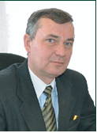 | 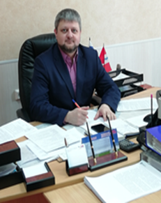
Гераськин В.Н.директор БПОУ МПТ | Кудрявцев Н.В директор БПОУ МПТ
с 2014г. по июль 2022г. | с сентября 2022г. по н/в.



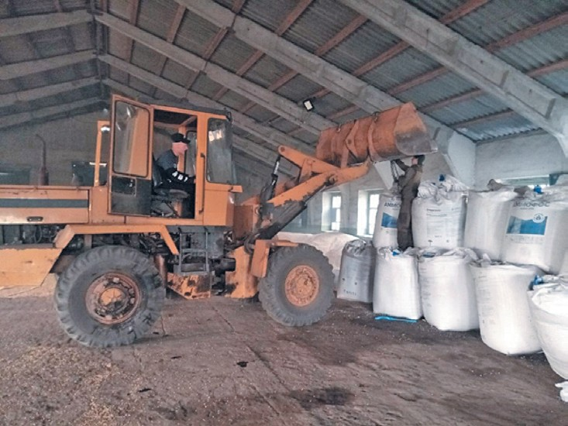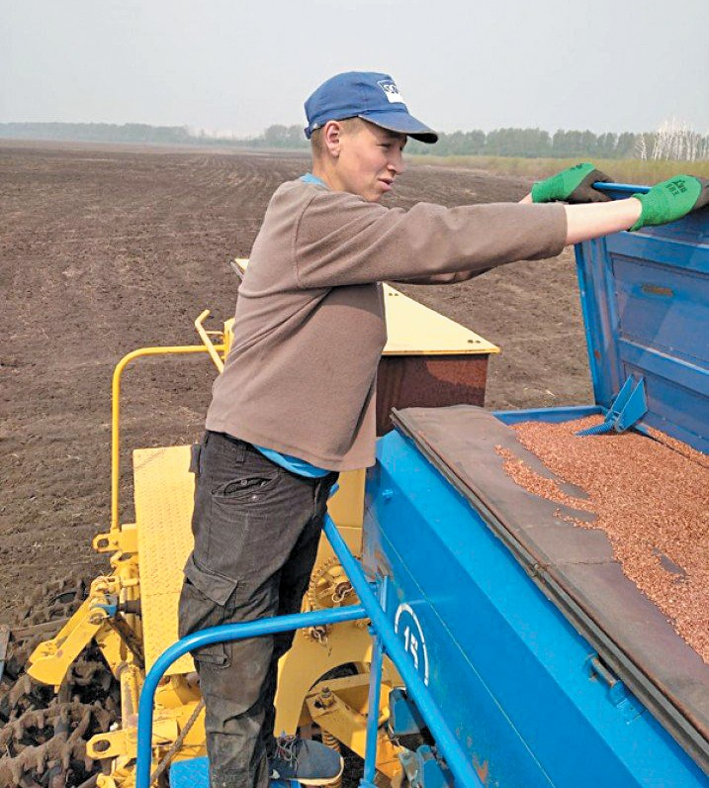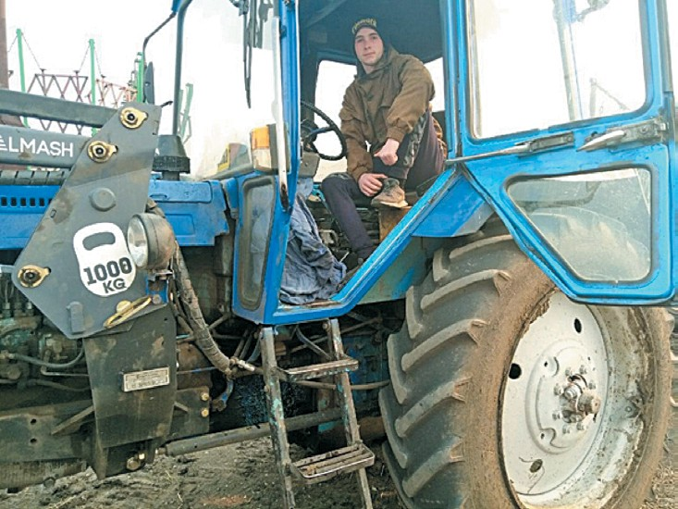
Освоение профессиональных компетенций – главная задача производственной практики, которую обучающиеся проходят на предприятиях – социальных партнёрах МПТ, 2021 г.

В 2020 г. приобретено новое обо- рудование в компьютерные кабине- ты, а для выполнения стандартов по направлению WordSkills Russia – со- временное оборудование для сда- чи демонстрационного экзамена по профессии «повар, кондитер» (ком- петенция «поварское дело»), обо- рудование по профессии «сварщик (ручной и частично механизирован- ной сварки (наплавки)», (компетен- ция «сварочные технологии»).
Заключено 48 договоров с соци-
альными партнёрами для прохож- дения обучающимися производ- ственной практики. Действует про- фориентационный центр, за каждой школой в районе зекреплён про- фориентатор из числа педагогов и мастеров, который ведёт работу с будущими абитуриентами. Учени- ки выпускных классов приезжают в техникум на мастер-классы, кото- рые проводят мастера ПО С.М. Ла- пицкая, Е.С. Амерханов, А.А. Медве- дев. С целью профориентации со-
здана агитбригада «Импульс» (ру- ководитель М.И. Скороход), которая выезжает в школы Москаленского и близлежащих районов.
В техникуме работает театральная студия. Первичная ветеранская орга- низация насчитывает 86 человек.
В настоящее время очное об- учение ведётся по профессиям
«тракторист-машинист сельскохо- зяйственного производства», «по- вар, кондитер», «продавец, контро- лёр-кассир», «сварщик (ручной и

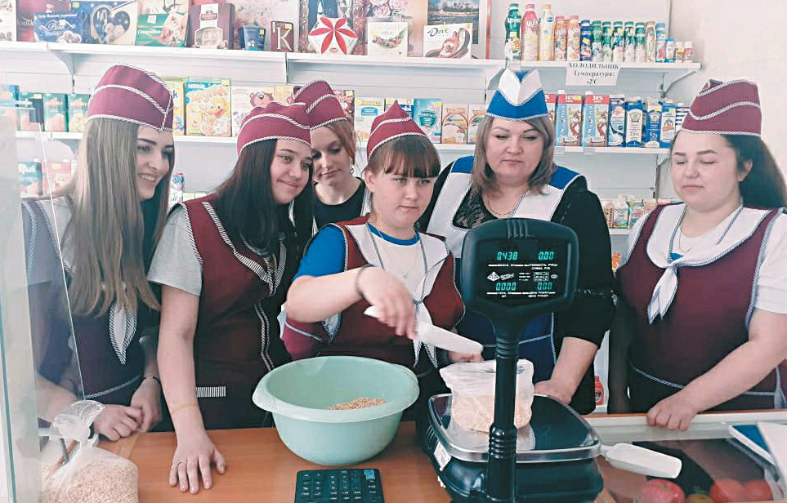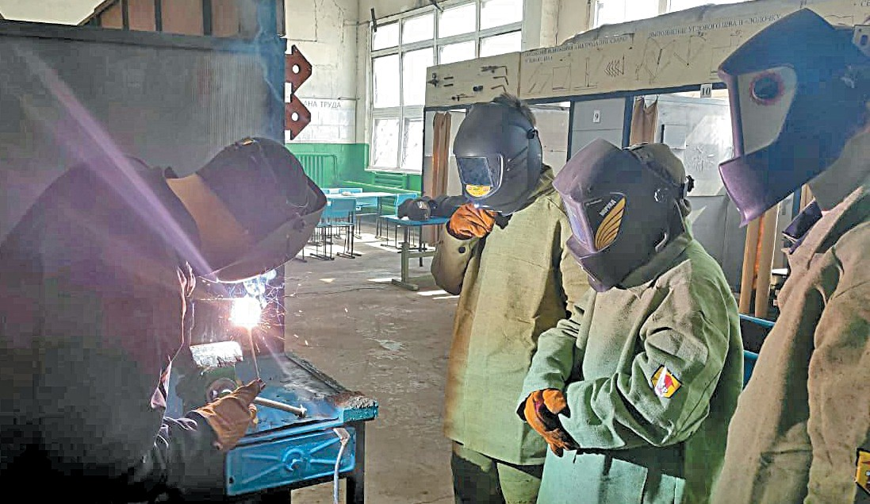

Профессия «продавец, контролёр, кассир», 2020 г.

Профессия «сварщик (ручной и частично механизированной сварки (наплавки)», 2020 г

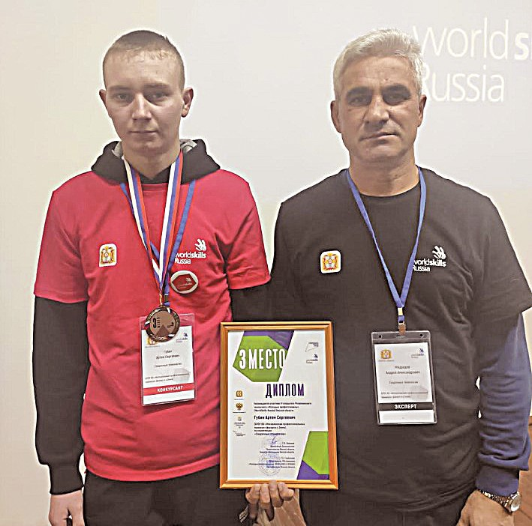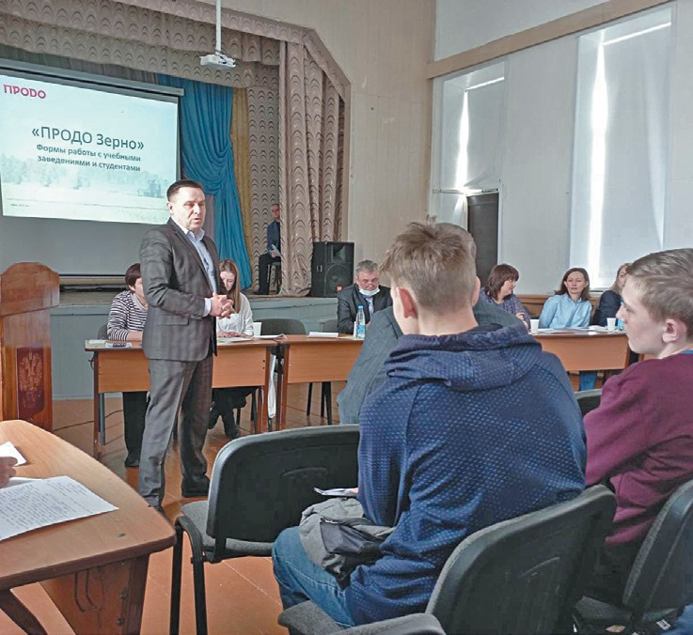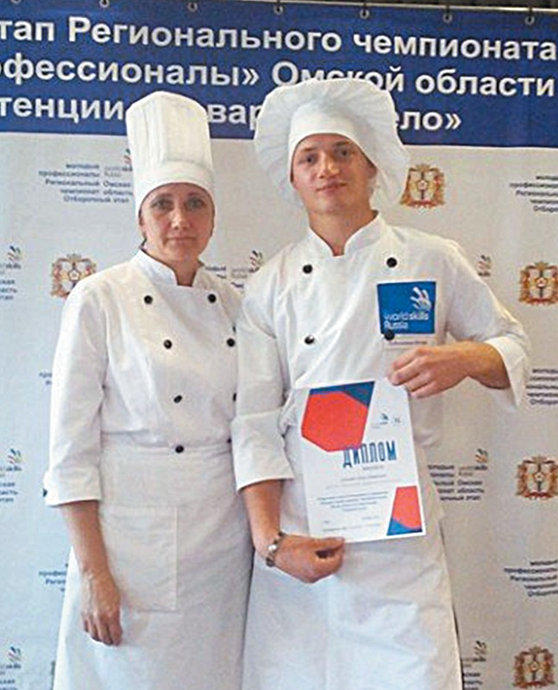

Бронзовый призёр по компетенции «сварочные технологии» Артём Губин и наставник А.А. Медведев на чемпионате WordSkills Russia, 2021 г.
Ярмарка вакансий. Встреча с работо- дателями, 2022 г.
Игорь Зуболомов и его руководитель С.М. Лапицкая завоевали 2-е место в компетенции «поварское дело» на чемпионате WordSkills Russia, 2019 г.

частично механизированной свар- ки (наплавки)», «мастер общестро- ительных работ». Также очно го- товятся кадры по специальностям
«механизация сельского хозяй- ства», «технология продукции об- щественного питания», по заочной форме – «механизация сельского

хозяйства», «технология продукции общественного питания» и «ком- мерция (по отраслям)».
С 2014 по 2021 г. команды и от- дельные представители МПТ много- кратно становились победителями и призёрами конкурсов и олимпиад различного уровня. Диапазон и те-
матика форумов, на которых моска- ленские юноши и девушки, их пре- подаватели и мастера ярко показа- ли свои знания и мастерство, впе- чатляют. Это областная олимпиада по общеобразовательным дисци- плинам, посвящённая 155-летию со дня рождения А.П. Чехова; II Всерос-

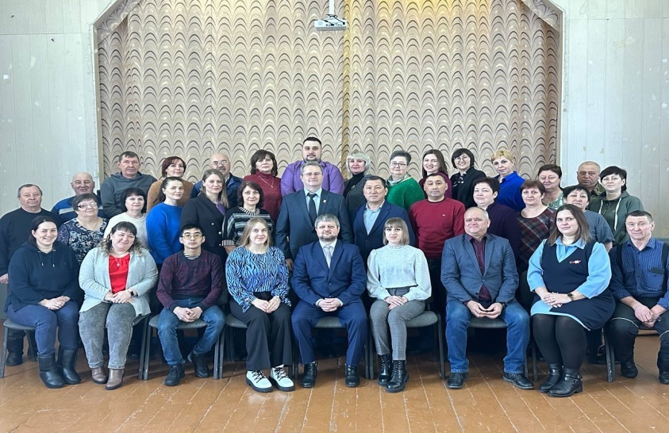
Коллектив МПТ (р.п. Москаленки), 2024 г.

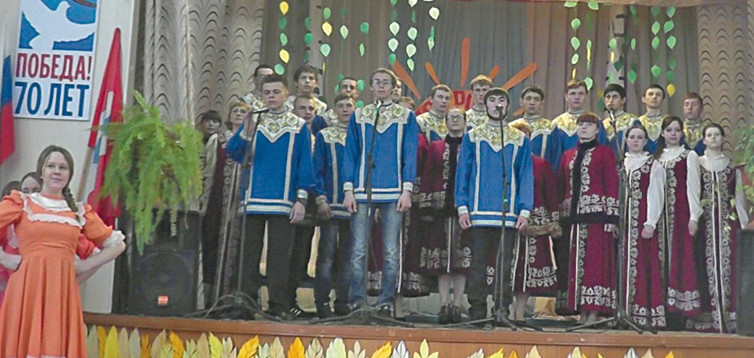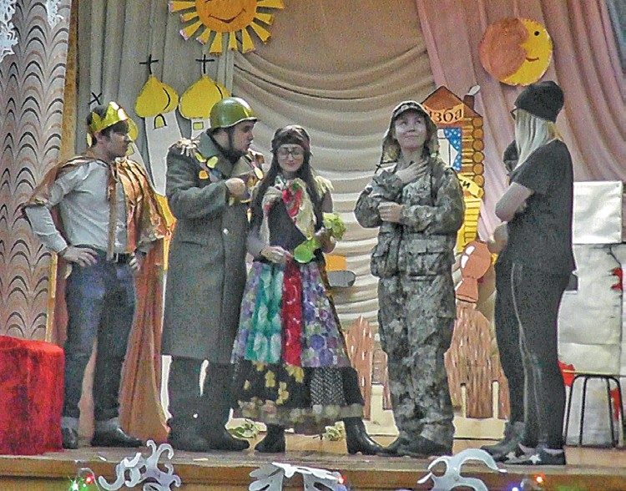

Выступление студентов техникума на фестивале-конкурсе
«Сибирью прирастает Россия» (1-е место), 2016 г.
Театральная студия. Спектакль «Сказ про Федота-стрельца, удалого молодца», 2019 г.

сийский конкурс чтецов «Георгиев- ская лента»; областной конкурс чте- цов «Просторы Родины моей»; твор- ческие конкурсы «Гимн чести, муже- ству и славе»; фестивали-конкурсы
«Бессмертие великого подвига» и
«Сибирью прирастает Россия»; об- ластная патриотическая игра «Гор- жусь героем фильма»; региональ- ные чемпионаты WordSkills Russia;
конкурсы и олимпиады профессио- нального мастерства и другие.
За восемь лет совместной рабо- ты два коллектива слились в одну ко- манду. Преподаватели, мастера про- изводственного обучения, студенты участвуют в научно-исследователь- ской работе, научно-практических конференциях областного, регио- нального и международного уровней.
Педагогический коллектив тех- никума насчитывает более 30 чело- век, которые бережно хранят и при- умножают традиции учебных заве- дений-предшественников, вносят новые идеи в подготовку квалифи- цированных рабочих и специали- стов с учётом запросов времени. А у каждого времени запросы были свои.

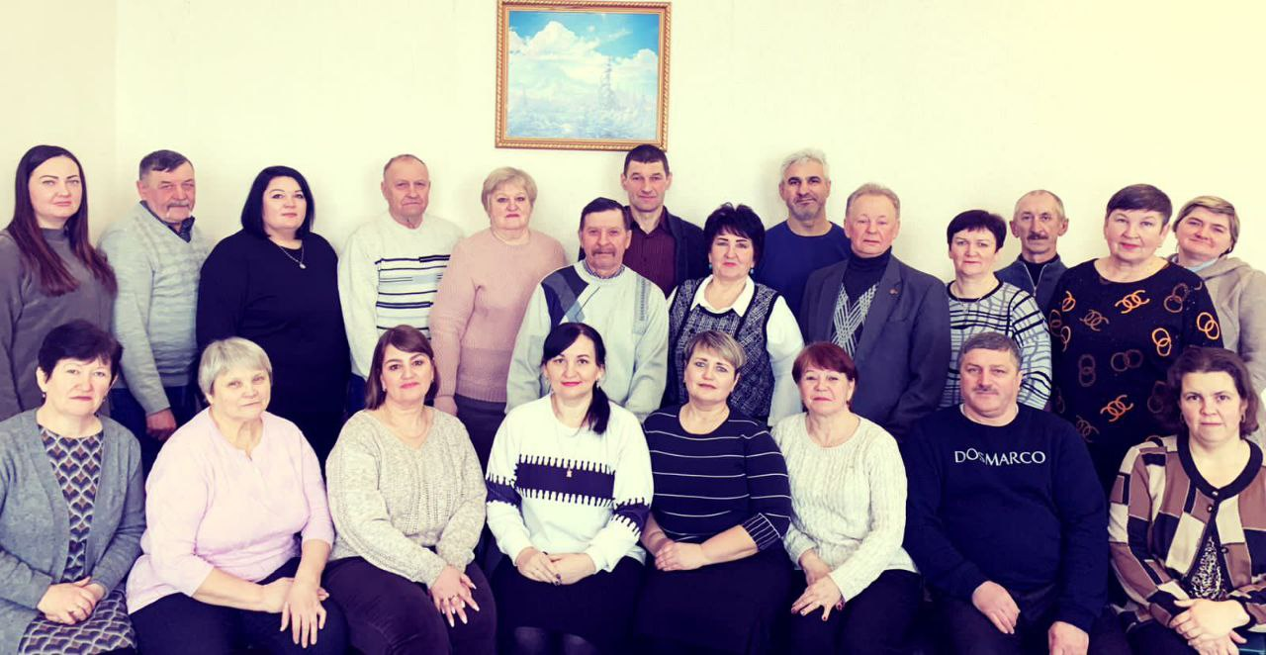Коллектив МПТ (с. Элита), 2024 г.

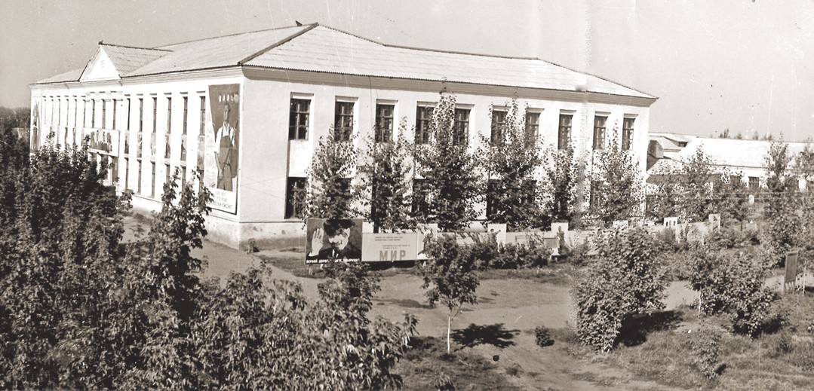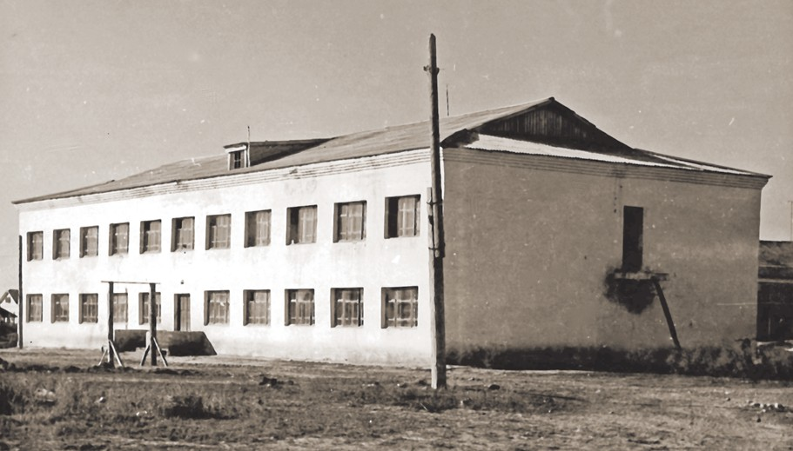

Москаленское профессиональное училище № 29

В предвоенном 1939 г. по реше- нию Омского облисполкома Сове- та рабочих, крестьянских и крас- ноармейских депутатов была со- здана Москаленская школа ком- байнёров.
Школа разместилась в четырёх бараках и гараже «Сибстройпути».
В школе были учебный корпус, ма- стерские, кузница, три маленьких общежития, девять учебных клас- сов. Педагогический коллектив со- стоял из восьми преподавателей и четырёх инструкторов.
Первым директором стал Васи- лий Александрович Петров (с 1939 по 1951 г.), завучем – Иван Кирилло-
вич Ветков, помполитом – Пётр Ива- нович Урванцев.
В 1939–1940 учебном году состо- ялся первый выпуск из 343 человек. До 1953 г. в школе комбайнёров, а затем в Москаленской школе меха- низации сельского хозяйства было подготовлено 6 612 квалифициро- ванных специалистов сельского хо-

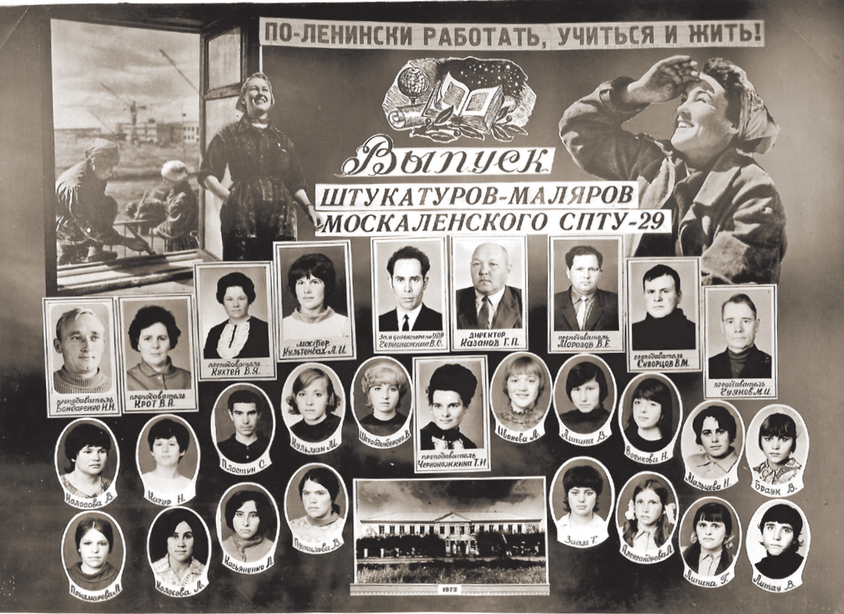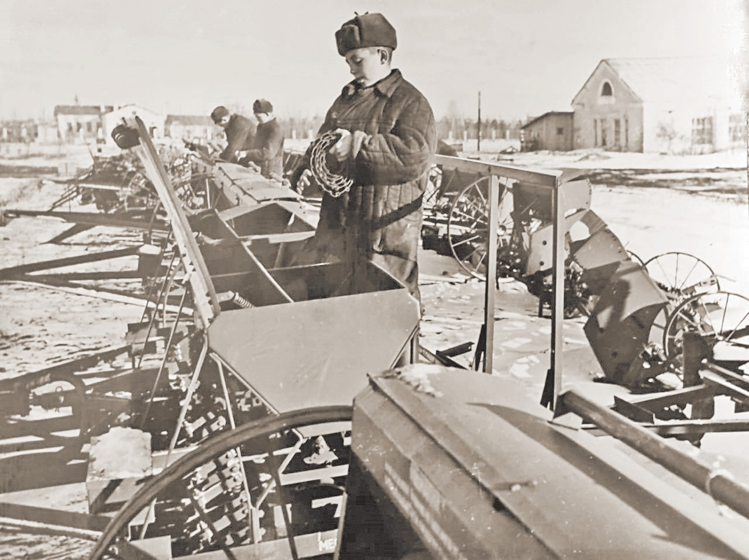

Выпуск штукатуров-маляров Москаленского СПТУ № 29, 1972 г.

Подготовка к посевной в учебно-полевом хозяйстве СПТУ № 29, 1964 г.

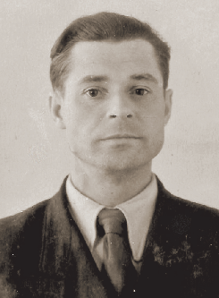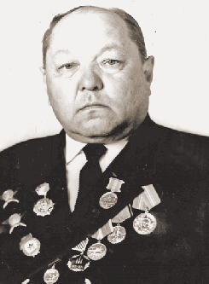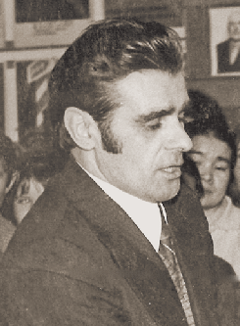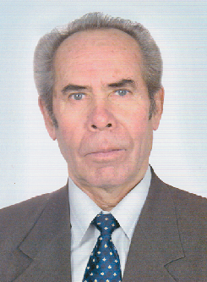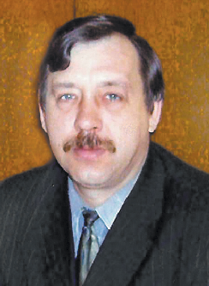

Чижик Я.М., директор училища механизации
№ 6 в 1958–1959 гг.
Казанов Г.П., директор СПТУ № 29 в 1959–1975 гг.
Россол В.С.,
директор ССПТУ № 29 в 1975–1987 гг.
Черноножкин В.С., директор ССПТУ № 29 в 1987–2000 гг.
Усынин Е.В., директор ПУ № 29 в 2000–2014 гг.

зяйства. Лучшими преподавателями того времени были В.С. Лямов, Н.С. Коновалова, В.П. Ковальчук, лучши- ми инструкторами – И.Д. Власов, В.А. Сидоренко, В.Т. Гребенников, кото- рый проработал в школе с 1939 по 1976 год и был награждён в 1951 г. значком «Отличник социалистиче- ского сельского хозяйства».
С 1951 по 1953 год директором
училища работал Андрей Иванович Солохненко. В связи с изменением требований к подготовке квалифи- цированных кадров в 1954 г. изме- нились статус и название учебно- го заведения – на училище механи- зации № 6. В том же году было при- нято решение о строительстве для училища нового учебного корпуса и двух общежитий по 100 мест каждое.
Проект был реализован при дирек- торах училища Иване Кирилловиче Веткове (1953–1958 гг.) и Якове Ми- фодьевиче Чижике (1958–1959 гг.). Новые объекты возводились бы- стро благодаря своему кирпичному заводу и участию почти всего кол- лектива в строительстве. В распи- сании один день в неделю значился как «хозяйственные работы», в этот

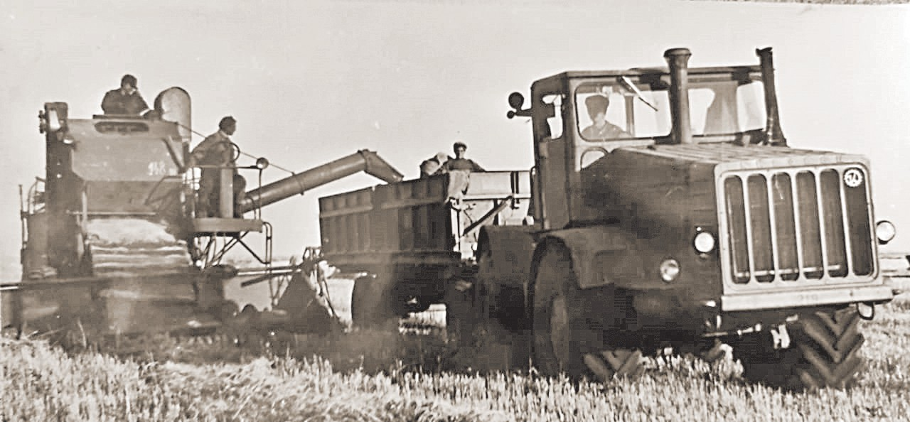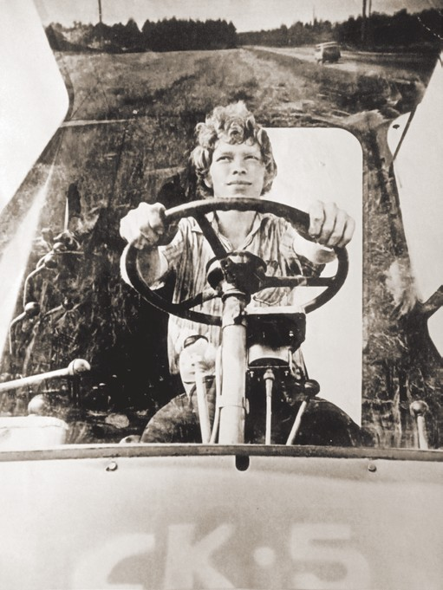
Полевые работы в учебном хозяйстве, 1977 г. Практика за штурвалом комбайна на учебном поле, 1987 г.

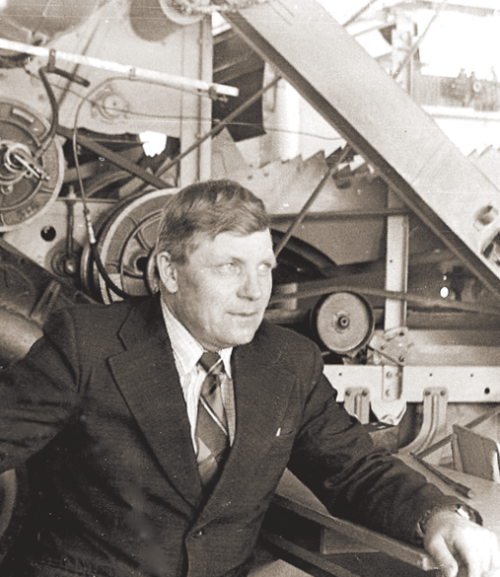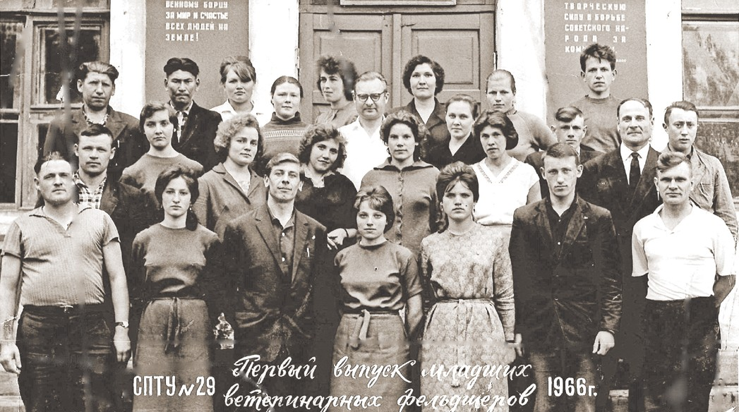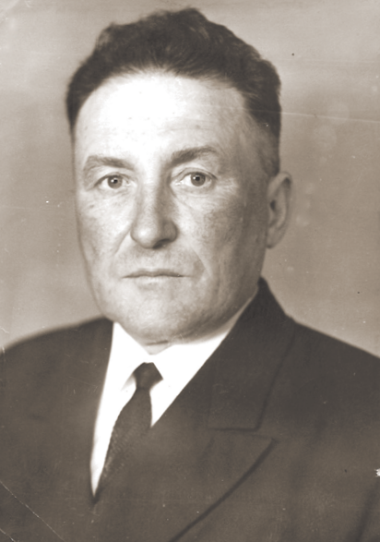

Ю.И. Вихляев, замдиректора училища по филиалам, отличник профтехобразования РФ, 1988 г.
Первый выпуск младших ветеринарных фельдшеров, 1966 г. В.Л. Углов в первом ряду третий справа.
В.Т. Гребенников проработал в училище № 29 с 1939 по 1976 г.

день учащиеся и педколлектив тру- дились на объектах и кирпичном за- воде.
В 1963 г. приказом областно- го управления сельского хозяйства Москаленскому УМСХ был присво- ен статус СПТУ № 29. С 1959 по 1975 г. директором училища был Георгий Парфентьевич Казанов.
Особые страницы в историю училища вписаны в 1969–1982 годах, когда на обучение приезжали граж- дане Монгольской Народной Респу- блики. За этот период было подго- товлено 1655 квалифицированных специалистов для МНР.
В 1974 г. все сельские училища, в т.ч. Москаленское № 29, были пере- ведены на обучение профессиям с
получением среднего образования и стали именоваться ССПТУ.
В 1970-е годы вновь возросла необходимость ускоренной подго- товки квалифицированных кадров для сельского хозяйства. С этой це- лью на базе нескольких совхозов были открыты филиалы училища, где в течение шести месяцев обу- чение шло без отрыва от производ-

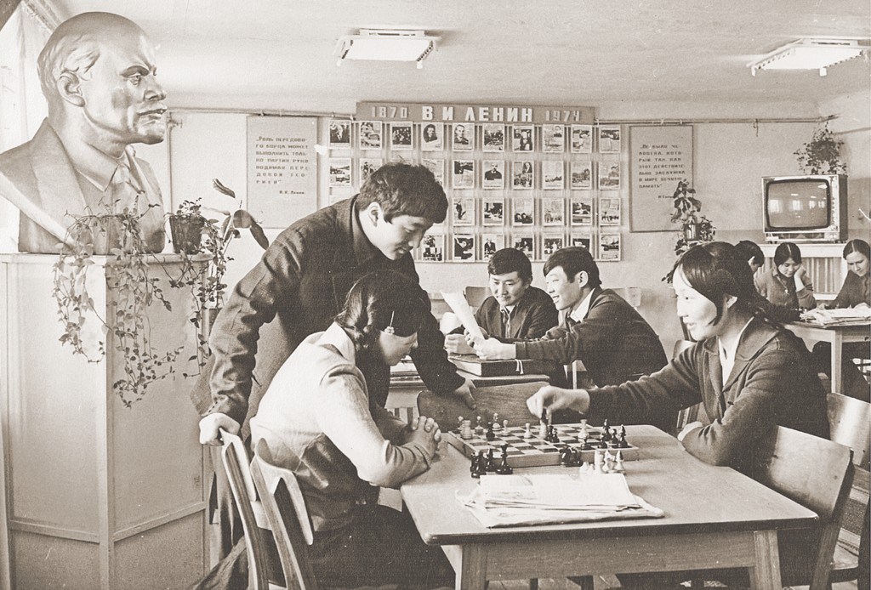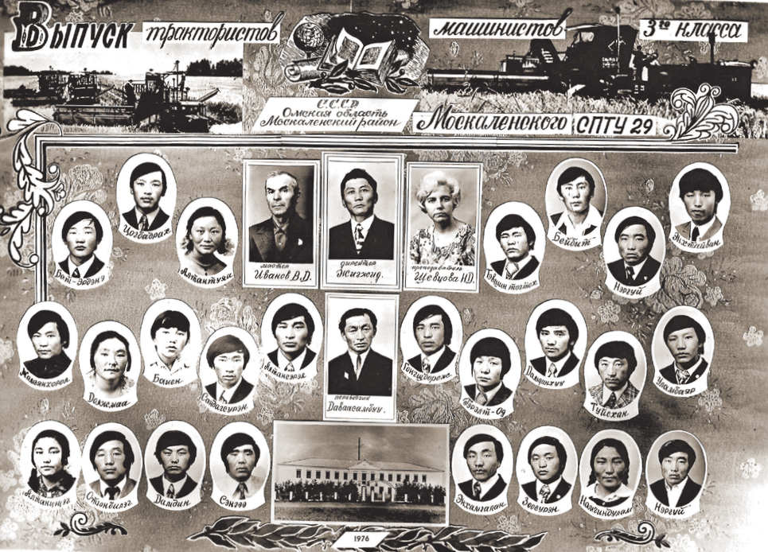

Студенты из МНР в ленинской комнате общежития ССПТУ № 29, 1974 г.

Выпускная группа Монгольской Народной Республики, 1976 г.

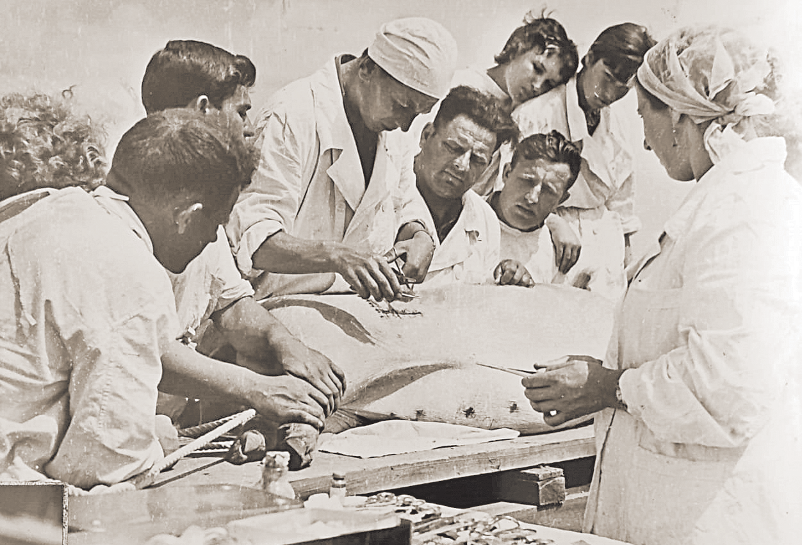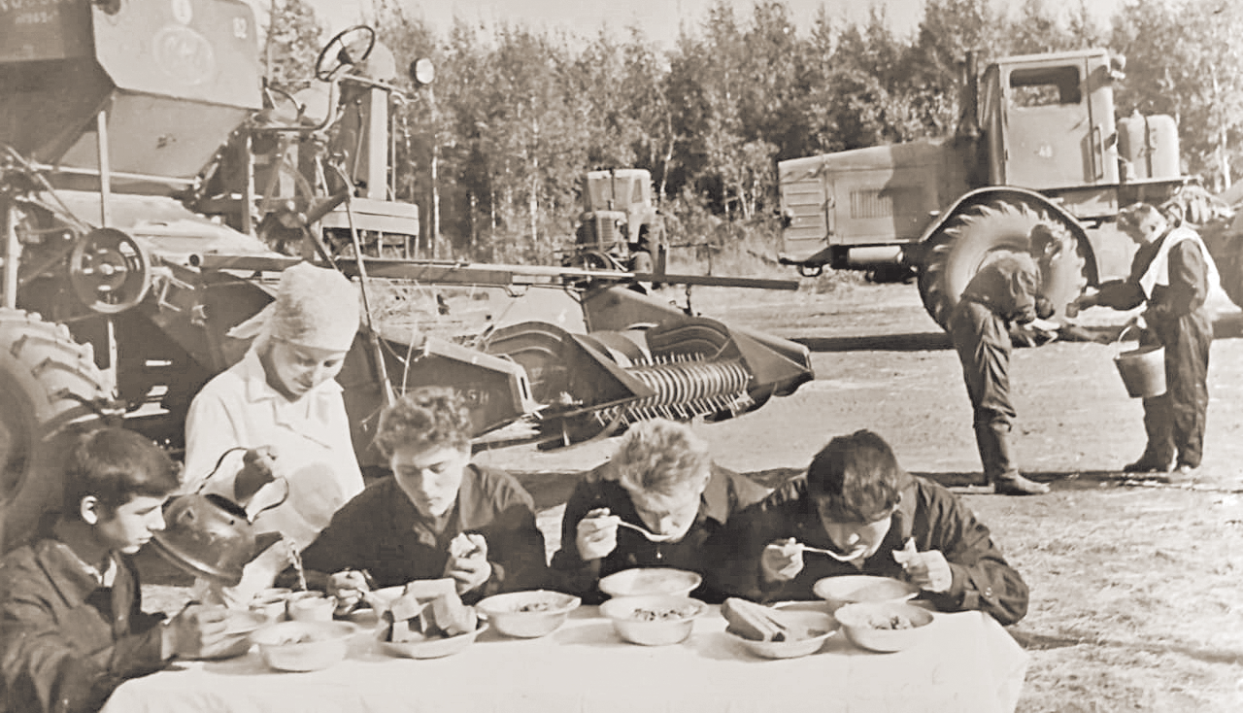
Практическое занятие по зоотехнии, 1982 г. Обед в полевых условиях, 1975 г.

ства. Директором в эти годы был Владимир Сергеевич Россол (1975– 1987 гг.), удостоенный званий «От- личник профтехобазования РФ»,
«Отличник народного образования МНР», медали «Ветеран труда». За- местителем директора по филиа- лам был также отличник профте- хобразования РФ Юрий Иванович Вихляев. В эти годы училище гото- вило штукатуров и ветфельдшеров.
Большой вклад в подготовку буду- щих ветеринаров внёс мастер Вла- димир Леонидович Углов.
Период социально-экономиче- ских реформ конца 1980–1990-х го- дов был самым трудным в истории училища. Однако продолжалось развитие учебно-материальной базы, процесса обучения. К имев- шимся профессиям добавились та- кие, как «повар-кондитер», «порт-
ной», «бухгалтер», «хозяйка усадь- бы». Училище сохранилось и раз- вивалось в основном за счёт соб- ственного производства, оно счита- лось престижным у старшеклассни- ков Москаленского и соседних рай- онов. Директором в этот период был Вениамин Степанович Черноножкин (1987–2000 гг.), заслуженный учи- тель профтехобразования России», отличник профтехобразования РФ.

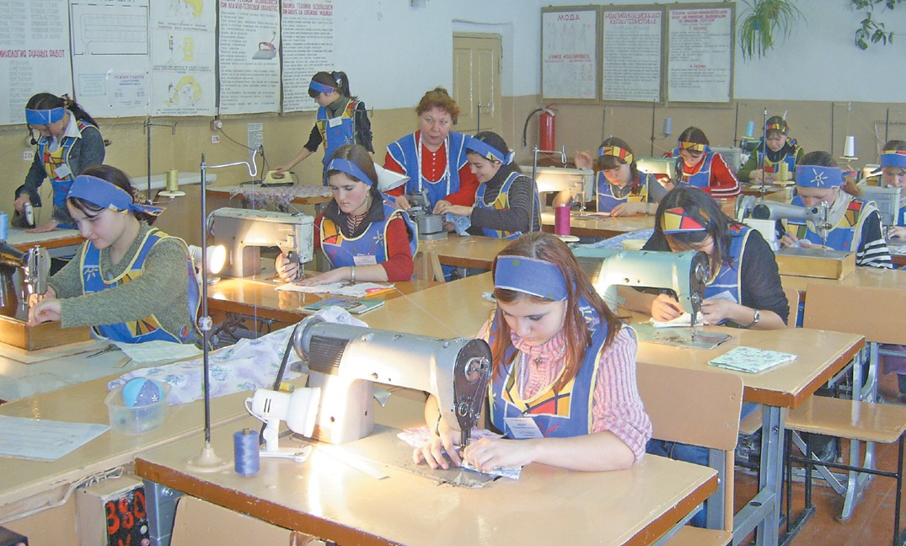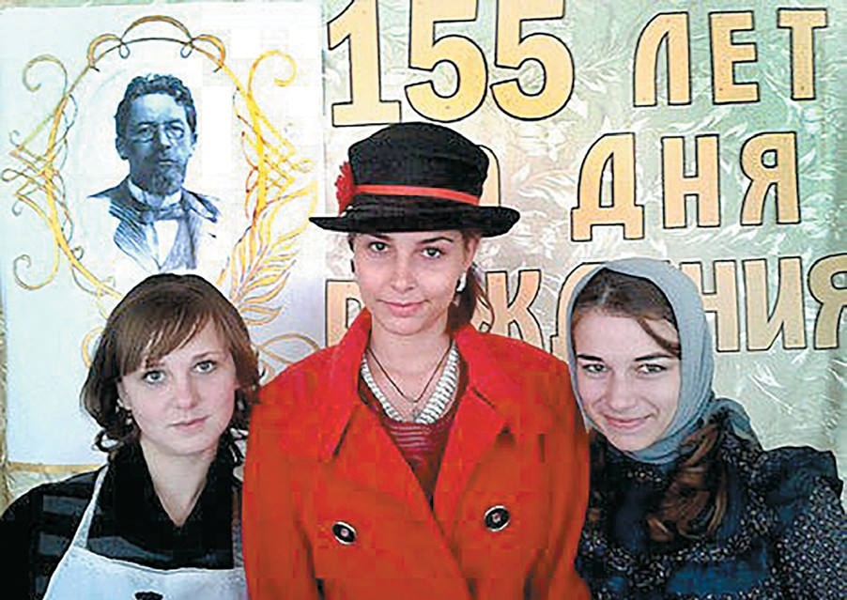

Занятие по профессии «портной» ведёт мастер Н.Г. Зелинская, 2002 г.

Валерия Гизер, Екатерина Ауль и Елена Никитина – призёры областной олимпиады по литературе и истории, 2015 г.

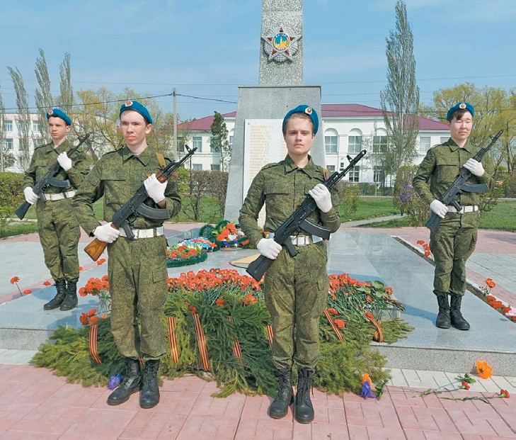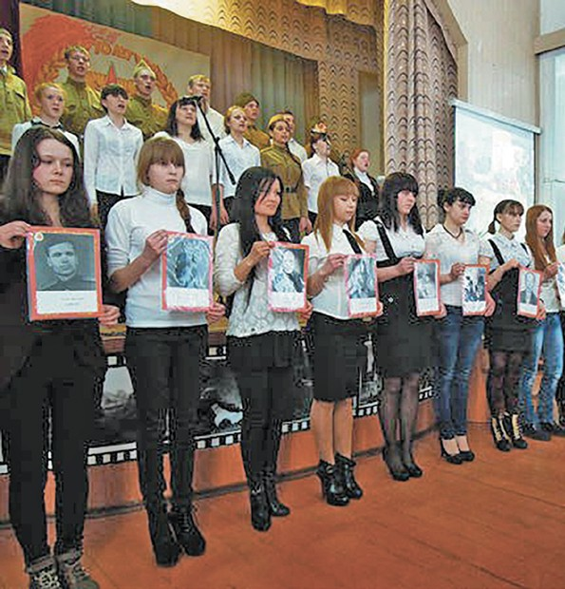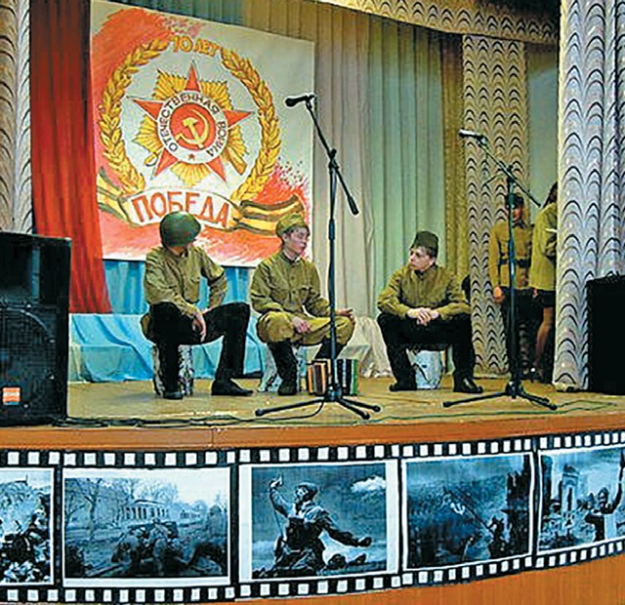

В почётном карауле у обелиска в Москаленках, 9 мая 2021 г.
Фестиваль-конкурс «Бессмертие великого подвига» в р.п. Москаленки, 1-е место, 2015 г.

В 1990-е годы на базе училища работал военно-технический ли- цей, которым руководил Борис Ге- оргиевич Муравьёв. Лицей обу- чал юношей по программам воен- но-технической подготовки для по- ступления в высшие учебные заве- дения.
В этот период училище стало
лауреатом (1992 г.) и победителем (1999 г.) областного конкурса «Об- разовательное учреждение года». С 2000 г. при директоре Евгении Вик- торовиче Усынине (знак «Почётный работник НПО РФ», 2000–2014 гг.) образовательное учреждение стало именоваться ГОУ НПО «Профессио- нальное училище № 29».
Среди выпускников 1930– 1950-х, которыми гордится кол- лектив, Герои Социалистического Труда Иван Михайлович Петров, Василий Андрианович Сметанни- ков, Борис Михайлович Борзов, кавалер ордена Трудового Крас- ного Знамени Николай Василье- вич Петрушенко.

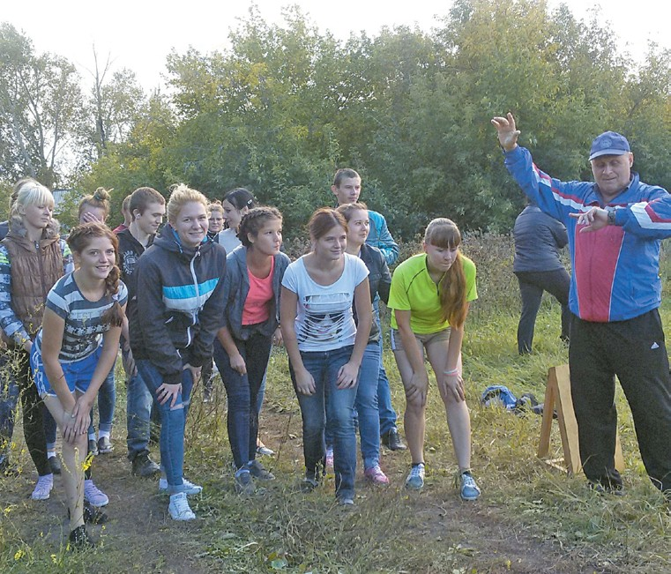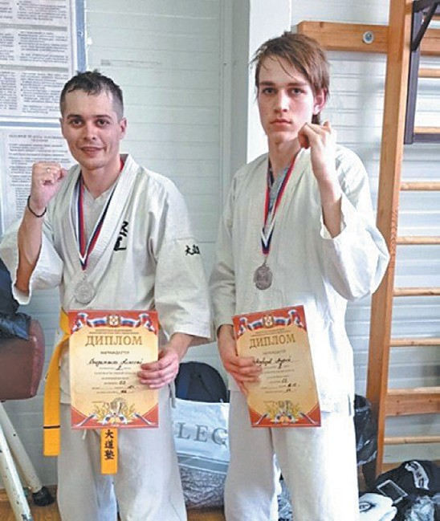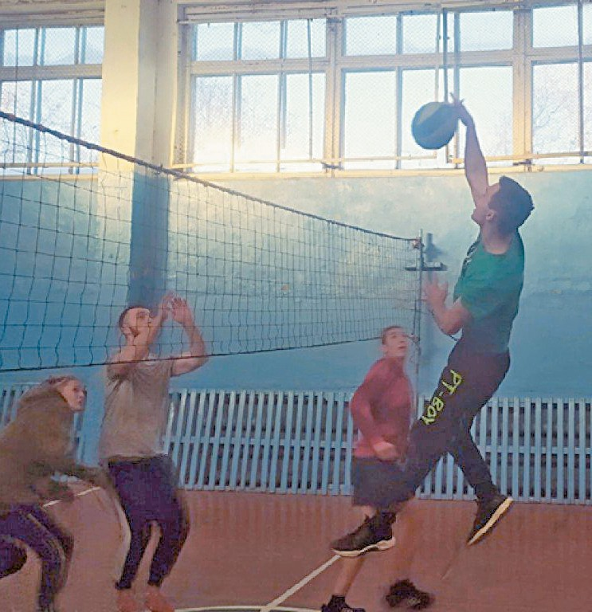

Осенний марафон, 2015 г.

Тренер Алексей Солдатенко и Андрей Медведев – серебряные призёры первенства Омской области по каратэ, 2021 г.
Волейбольный турнир в рамках IV Всероссийской акции «Стоп ВИЧ/СПИД», 2021 г.

Элитовское профессиональное училище № 32

История училища начиналась в 1942 г., когда в село Элита была эва- куирована из Белоруссии школа механизации сельского хозяйства. Приехал её директор Мошковский. Пришло и оборудование. В сельском клубе были выделены две комнаты: в одной шли занятия, другая пред- назначалась для работников.
В те годы в стране ширился при- зыв «100 тысяч женщин – на трак- тор!» Первыми учащимися школы стали женщины и подростки в воз- расте от 15 лет, получавшие профес- сию тракториста. Набирали по 15–20 человек, срок обучения составлял три месяца. В 1945 году директором стал Николай Васильевич Величко.
В послевоенные годы среди поступавших учиться стало мно- го фронтовиков. Увеличился на- бор трактористов, а с 1947 г. нача- лась подготовка комбайнёров. Ди- ректором был В.Г. Заяш. В среднем за год выпускали 200–250 человек. Вскоре из здания клуба школу пере- вели в саманный барак, состоящий из восьми комнат. В четырёх нахо- дились учебные классы, а в четырёх

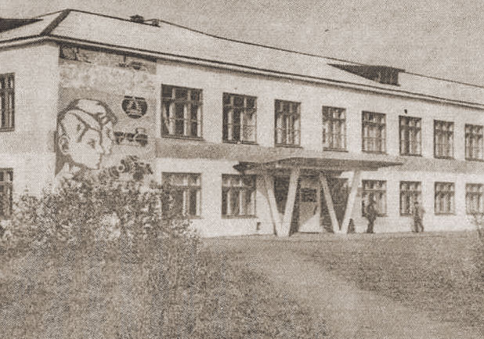
жили учащиеся. Но основная часть обучающихся размещалась на квар- тирах и в двух землянках, которые считались общежитиями. Для про- изводственного обучения имелся один трактор.
Бывшие фронтовики пополни- ли и состав работников. С 1946 по 1947 г. директором был В.П. Мирса- нов, с 1947 по 1949 г. – Н.С. Санин, а с 1949 по 1956 г. – Ермоченко (инициа- лы не сохранились).
В 1953 г. школа была передана областному управлению трудовых резервов и стала называться учили- щем механизации сельского хозяй- ства № 9 (УМСХ № 9). К этому време- ни имелись два гусеничных, два ко- лёсных трактора, два комбайна, две
сеялки, культиватор, плуг, сеноко- силка.
В 1957 г. школа механизации была переименована в училище механизации сельского хозяйства
№ 32. С 1956 по 1957 г. её возглавлял И.Е. Мацук, с 1957 по 1958 г. – И.Г. Чи-
жик. Были введены бесплатное пи- тание, обмундирование, стипендия в размере от 10 до 20 руб. Срок обу- чения увеличился до 1 года, но про- должалась подготовка и по шести- месячной программе. В 1961 г. в учи- лище родилась новинка – препода- ватели и мастера производственно- го обучения создали первый радио- управляемый трактор.
1960-е годы стали периодом ин- тенсивного развития материаль- но-технической базы УМСХ № 9. В 1963 г. под руководством директора Леонида Владимировича Румянцева (1961–1986 гг.) хозспособом возве- ли учебный корпус. Строились ма- стерские, лаборатории, общежитие, гараж. В 1970 г. открылся новый со- временный учебный корпус.
С 1962 г. началась подготовка ме- хаников животноводческих ферм. Новые лаборатории для практиче-

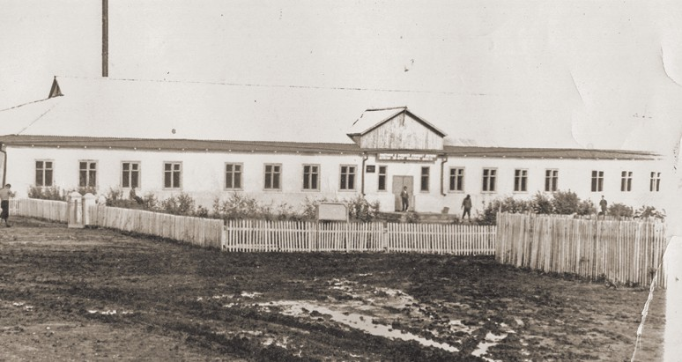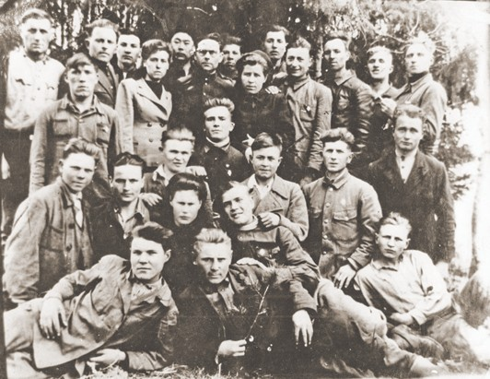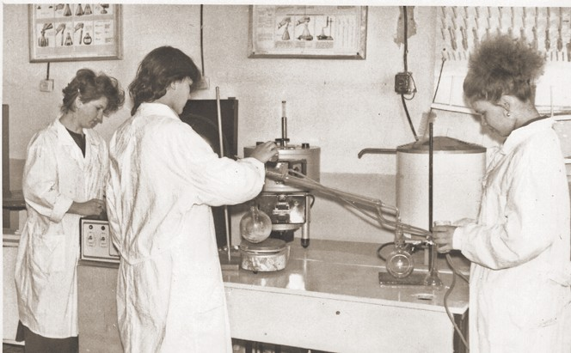

Учебный корпус в с. Элита, построенный силами работников и учащихся, 1963 г.

Выпускники 1949 года.
Лаборатория микробиологического анализа, 1989 г.

ских занятий были оснащены техникой, применяемой в жи- вотноводстве.
В последующие четыре года постро- ены ещё несколь- ко типовых лабо- раторий, площад- ка для хранения и регулировки сель- хозмашин, полигон, спортивный ком- плекс, общежитие, два двухэтажных жи-

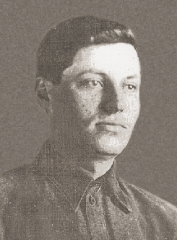Величко Н.В., директор Элитовской школы механизации
в 1944–1945 гг.

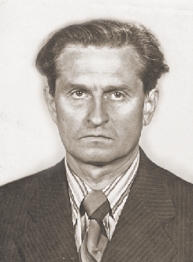Румянцев Л.В., директор Элитовского ПУ № 32
в 1961–1986 гг.

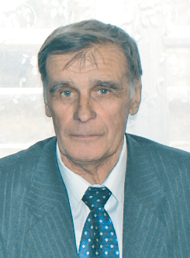
Россол В.С., директор ПТУ № 32 областного центра «Животновод» в 1994–2001 гг.

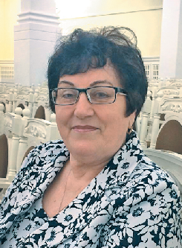
Каплун Л.В., директор ПУ № 32 в 2001–2009 гг.

лых дома на 12 и 16
квартир. Все нужда-

ющиеся обеспечивались жильём. В кабинетах тракторов и автомоби- лей были смонтированы действу- ющие трактор и автомобиль в раз- резе. Большой вклад в их создание внесли преподаватели В.Я. Болку- нов, А.П. Федоренко, В.Ф. Жуков. Класс и лабораторию электротех- ники оснастили действующей ав- томатической схемой и оборудова- нием для программного обучения. Преподаватель руководил уроком с пульта, контролировал работу каж- дого учащегося. К этому времени в училище было 35 тракторов разных
марок, шесть комбайнов, более 140 видов сельхозмашин.
В 1973 г. началось создание ка- бинетов по общеобразовательным предметам. Руководил этой работой замдиректора, заслуженный учи- тель РСФСР И.Н. Курбатов. Вскоре элитовский кабинет физики занял второе место в республиканском конкурсе на лучший кабинет.
В 1980-е годы среднегодовой контингент обучающихся в УМСХ
№ 9 составлял 840 человек, в том числе на дневном отделении – око- ло 540. Готовились механизаторы,
механики животноводческих ферм, лаборанты химико-бактериологи- ческого анализа, мастера машин- ного доения, операторы по откорму скота, сварщики.
За время существования учили- ще стало настоящей кузницей ка- дров для сельского хозяйства. До 1952 г. учёт количества выпускни- ков не вёлся. А с 1953 по 2014 г. было подготовлено 14 542 человека. Мно- гие стали передовиками производ- ства. Среди них С.Д. Жмаев – кава- лер орденов Ленина, Трудового Красного Знамени и «Знак Почёта».

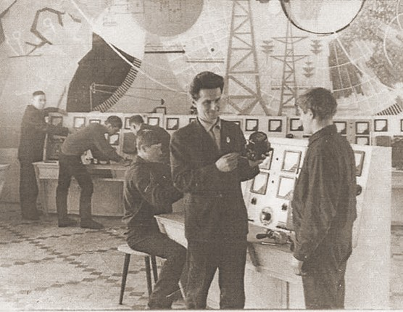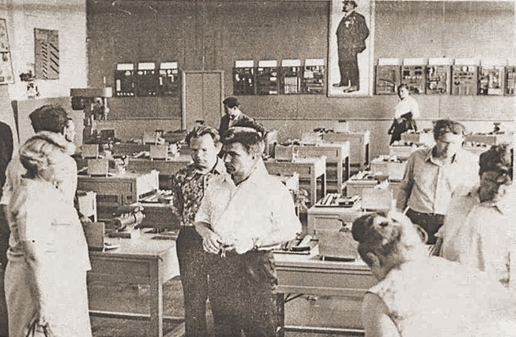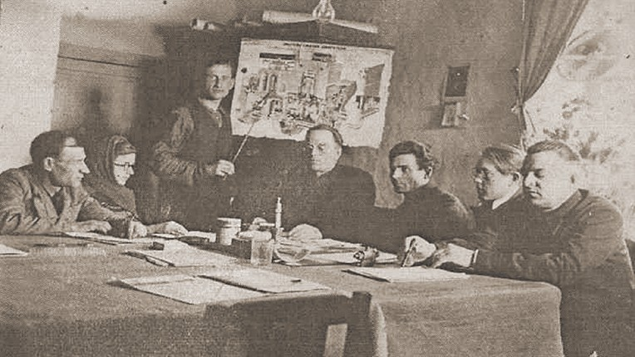

Занятия в лаборатории по электро- технике ведёт Л.В. Румянцев, 1982 г.

Обучение слесарному делу ведёт преподаватель В.Я. Балкунов, 1980 г.
Выпускной экзамен по профессии
«тракторист», 1951 г.

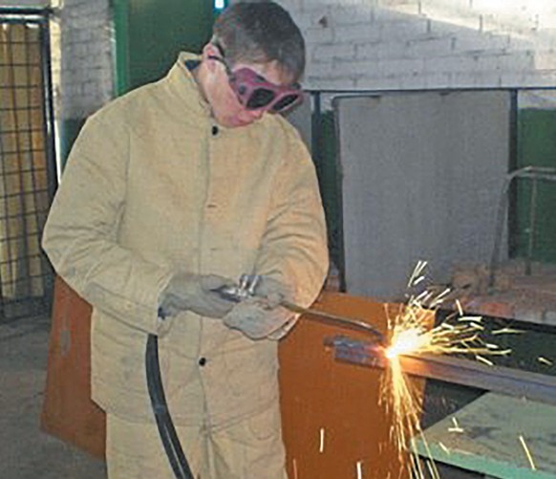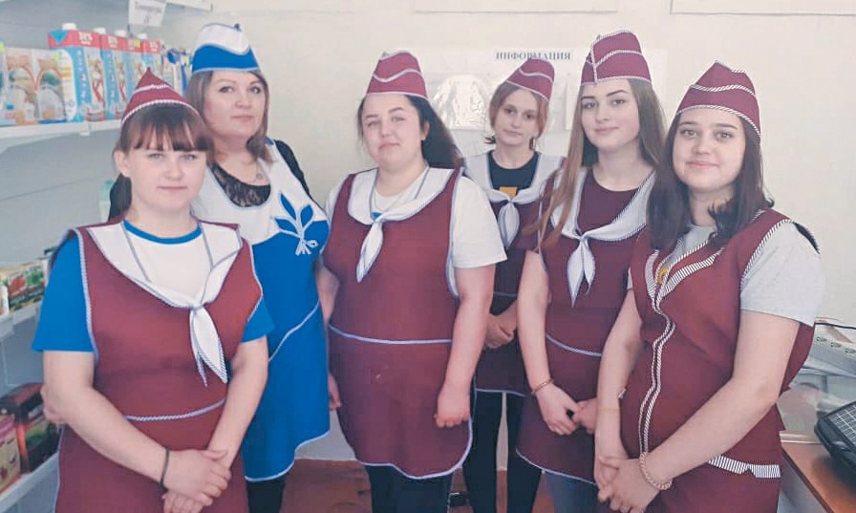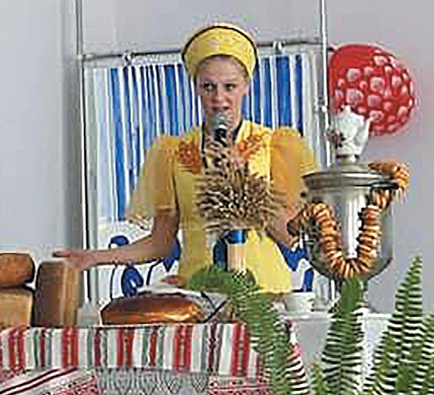

Практическое занятие
по газоэлектросварке, 2015 г.
Филиал Москаленского профессионального техникума в с. Элита готовит продавцов высокой культуры обслуживания покупателей.

При директоре Аркадии Анато- льевиче Визгалове (1986–1994 гг.) училище награждалось переходящи- ми Красными знамёнами Госкомитета Совета Министров РСФСР по профте- хобразованию, завоёвывало призо- вые места в республиканском соци- алистическом соревновании. В 1975 г. за достижение лучших результатов в учебно-воспитательной работе кол- лективу присуждены диплом и пре- мия ВЦСПС, а за успешную подготов- ку кадров животноводческих про- фессий вручена грамота ЦК ВЛКСМ.
История училища славится тру- довыми династиями Корниловичей, Федоренко, Жуковых, Курбатовых.
Многие представители этих славных фамилий удостоены государствен- ных наград, почётных званий «От- личник профтехобразования СССР»,
«Ударник коммунистического тру- да», «Почётный работник НПО РФ»,
«Отличник ПТО РФ» и др.
С 2002 по 2009 г. директором ПУ-32 была отличник ПТО РФ Люд- мила Васильевна Каплун, а с 2010 по 2014 г. – Василий Николаевич Герась- кин. Как и в предшествующие перио- ды, в эти годы особое внимание уде- лялось гражданско-патриотическо- му воспитанию обучающихся. Акти- вистами этой работы были препо- даватель ОБЖ Я.Я. Кливер, препода-
ватель русского языка и литературы Л.Ф. Коробкина, награждённая По- чётной грамотой Министерства об- разования РФ заведующая учебной частью, методист Н.В. Гераськина, заместитель директора по ООД Н.В. Ловкова, преподаватель спецдисци- плин В.А. Шейерман. Под руковод- ством удостоенной знака «Почётный работник НПО» Н.И. Гутковской в учебном заведении системно прово- дились мероприятия, посвящённые историческим датам, велась крае- ведческая работа. В 2002 г. музейное объединение училища приняло уча- стие во Всероссийском слёте и заня- ло 2-е место в областном этапе.

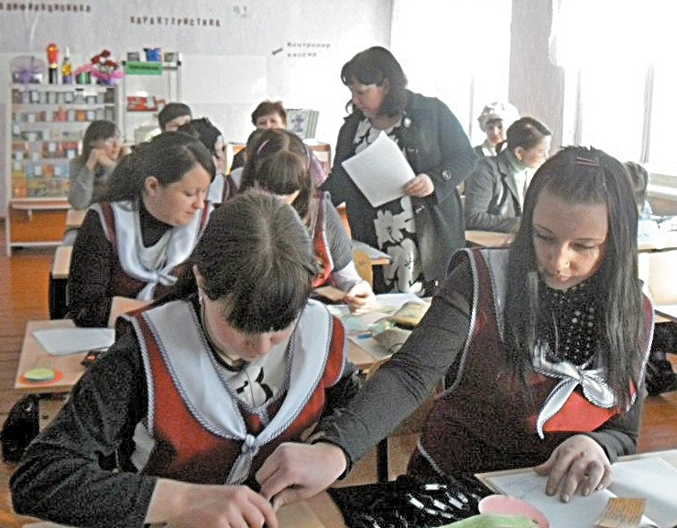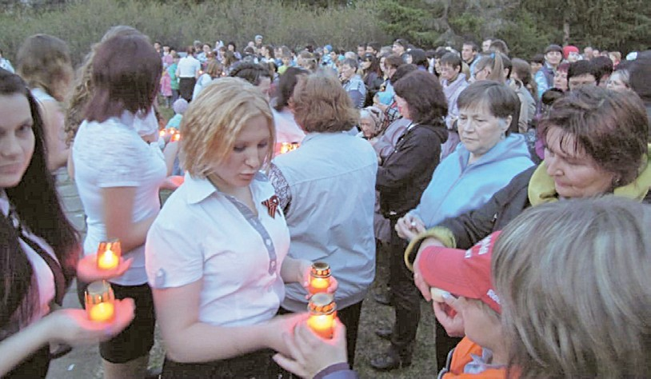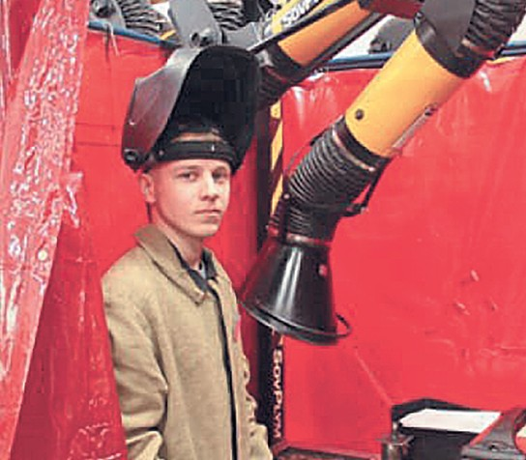

Открытый урок по основам бухгалтерского

учёта у преподавателя О.Ю. Юр, 2015 г.
Акция «Свеча памяти»
в селе Элита, 2016 г.
Андрей Либик – призёр областного
конкурса по профессии «сварщик», 2019 г.

